ÁLVARO JOAQUÍN ALBARRACÍN SALINAS. 2ºDAW.

Creamos el directorio.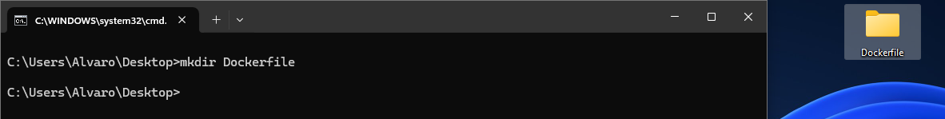Copiamos el fichero index.html creado en la práctica anterior. También creamos el fichero Dockerfile.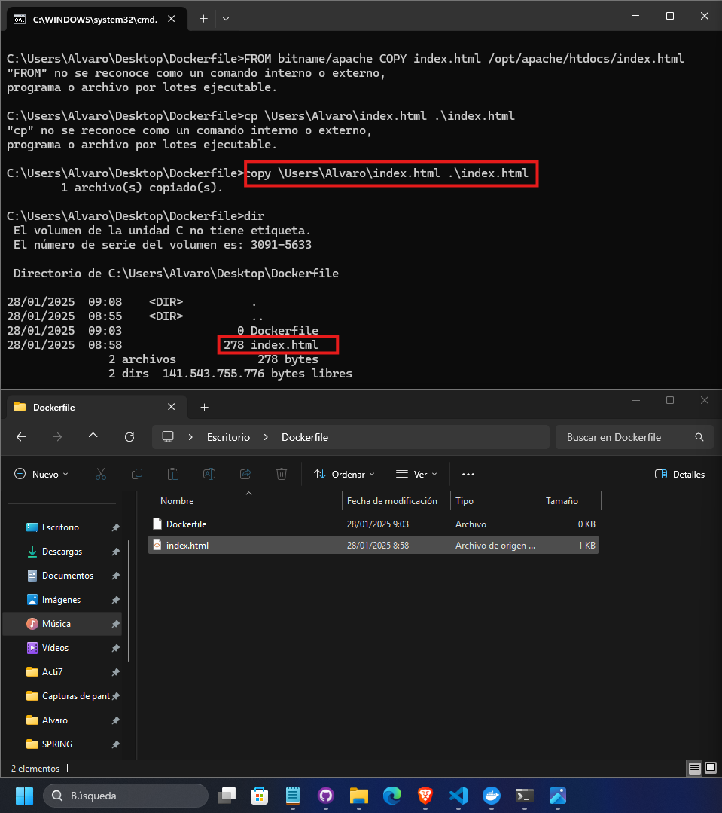

Index.html.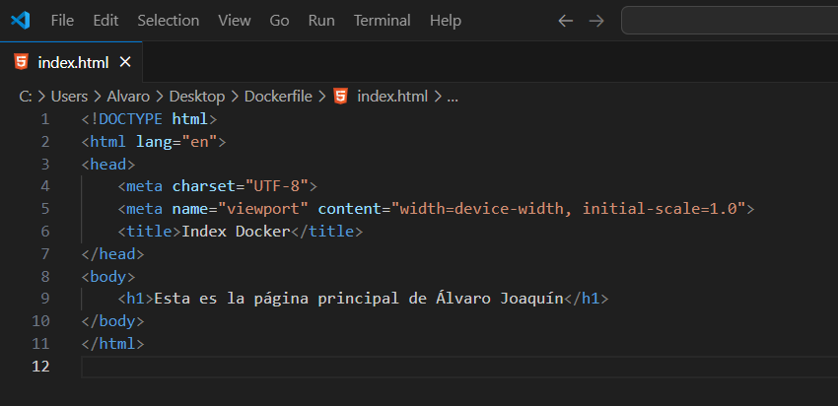Añadimos el contenido necesario en el archivo DockerFile.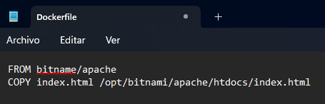

Generamos la imagen.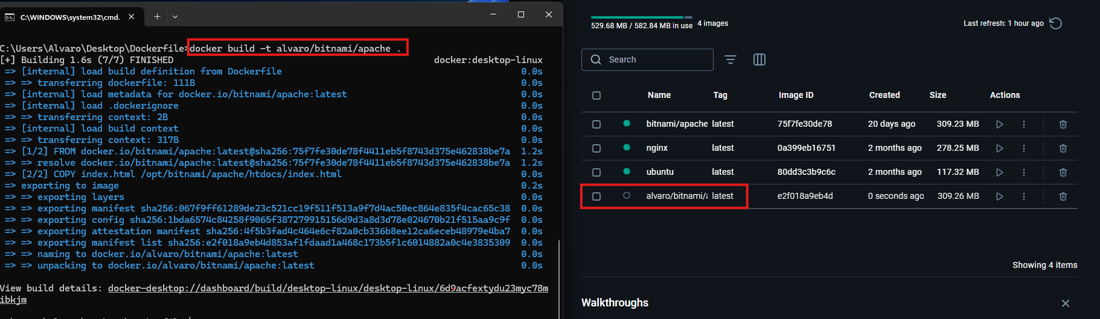

Creamos el container y lo ejecutamos.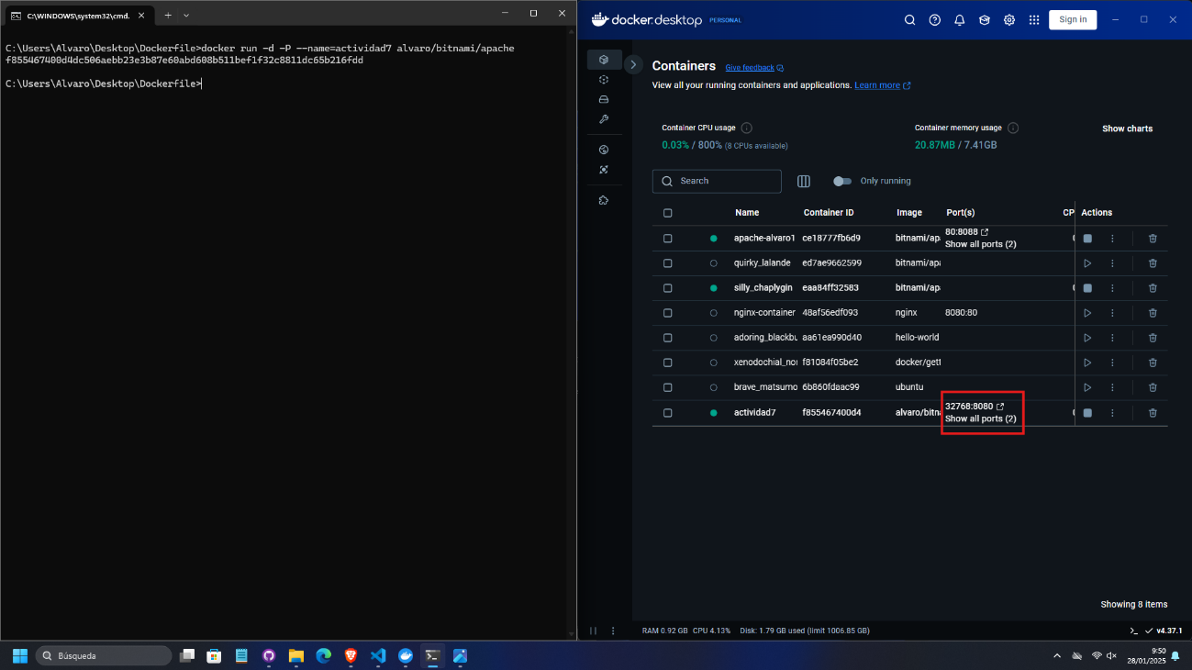Comprobamos que el contenedor funciona en el navegador. Esta vez sí.